Государственное казенное общеобразовательное учреждение
Краснодарского края специальная (коррекционная)
школа-интернат № 2 г. Сочи
(ГКОУ школа-интернат № 2 г. Сочи)

Дополнительная общеобразовательная
общеразвивающая программа
художественной направленности
«Прикладное творчество»
возраст учащихся 13-16 лет
Срок реализации -1 год

Составитель:
Капралова Л.А.,
учитель профильного
труда

Сочи 2021 г.

Информационная карта

1 | Учреждение | Государственное казенное общеобразовательное учреждение Краснодарского края специальная (коррекционная) школа-интернат № 2 г. Сочи
2 | Полное название программы | Дополнительная общеобразовательная общеразвивающая программа художественной направленности «Прикладное творчество»
3 | ФИО должность автора | Капралова Лариса Алексеевна – учитель, классный руководитель
4 | Сведения о программе | Вновь созданная
4.1 | Нормативная база | Закон РФ «Об образовании», Положение об учреждениях дополнительного образования, Устав ГКОУ «Школа – интернат №2»  Федеральный закон от 29 декабря 2012 года №273-ФЗ «Об образовании в Российской Федерации»;  Концепция развития дополнительного образования детей (утверждена распоряжением Правительства Российской Федерации от 4 сентября 2014 г.№1726-р);  Порядок организации и осуществления образовательной деятельности по дополнительным  общеобразовательным программам (утвержден Приказом Министерства образования и науки Российской Федерации (Минобрнауки России) от 29 августа 2013 г. N 1008;  Методические рекомендации по проектированию дополнительных общеразвивающих программ (включая разноуровневые программы) (разработанные Минобрнауки России совместно с ГАОУ ВО «Московский государственный педагогический университет», ФГАУ «Федеральный институт развития образования», АНО ДПО «Открытое образование», 2015г.);  Постановление Главного государственного санитарного врача Российской Федерации от 4 июля 2014 г. N 41 г. Москва «Об утверждении СанПиН 2.4.4.3172-14 «Санитарно-эпидемиологические требования к устройству, содержанию и организации режима работы образовательных организаций дополнительного образования детей»
4.2 | Область применения | Дополнительное образование детей
4.3 | Направленность | Художественная
4.4 | Тип программы | Модифицированная
4.5 | Вид программы | Общеобразовательная, общеразвивающая
4.6 | Целевая группа | 13-16 лет
4.7 | Срок реализации | 1 год

Пояснительная записка
Одной из главных задач обучения и воспитания детей с интеллектуальными нарушениями на занятиях прикладным творчеством является обогащение мировосприятия обучающегося, т.е. развитие творческой культуры ребенка (развитие творческого нестандартного подхода к реализации задания, воспитание трудолюбия, интереса к практической деятельности, радости созидания и открытия для себя что-то нового).
Предлагаемая программа имеет художественно-эстетическую направленность, которая является важным направлением в развитии и воспитании. Прикладное творчество является наиболее доступным и комфортным для обучающихся с интеллектуальными нарушениями, обладает необходимой эмоциональностью, привлекательностью, эффективностью. Программа предполагает развитие художественного вкуса и раскрытие творческого потенциала каждого ребенка с интеллектуальными нарушениями, а также развитие образного и пространственного мышления, что в итоге приводит самореализации. Все это необходимо современному человеку, чтобы осознать себя развитой личностью.
С первых занятий у обучающихся стимулируется творческий подход к выполнению изделий, ведется работа по методу творческого варьирования типовых композиций. Такой подход способствует развитию творческой инициативы, активно влияет на профессиональный рост работ обучающихся.
Образовательная программа «Прикладное творчество» составлена в соответствии с программой по технологии, где предусматривается расширение политехнического кругозора учащихся, развитие их пространственного мышления, формирование устойчивого интереса к стремлению овладеть навыками работы, шире познакомиться с творческими возможностями различных массовых рабочих профессий. Программа рассчитана на один год обучения, с учётом возрастных особенностей детей (учащихся среднего и старшего звена школы). К программе прилагаются технологические карты по изготовлению изделий в разных техниках. (Приложение 1)

Адресат программы: дети с ограниченными возможностями здоровья
Цель и задачи программы
Цель программы: раскрытие и развитие творческих способностей и личностных социально значимых качеств.
Задачи программы
Обучающие:
- знакомить с процессом творчества;
- обучать языку изобразительного искусства, законам композиции;
- формировать навыки и умения работы с различными материалами, инструментами, в разных техниках;
- учить сравнивать, анализировать и передавать объёмные и плоскостные формы изображаемых предметов;
- учить устанавливать причинно- следственные связи;
- учить организации деятельности, составлению плана действий;
- создавать условия для положительной мотивационной направленности на поиск нового, не стандартного, оригинального.
Развивающие:
- развивать мелкую моторику;
- развивать эмоционально- ценностное отношение к миру;
- развивать монологическую и диалогическую речь детей;
- создать условия для формирования познавательного интереса у детей.
Воспитательные:
- прививать нормы межличностного общения;
- прививать навыки бережного отношения к материалам;
- воспитывать дисциплинированность и ответственность;
- воспитывать коммуникативную культуру;
- воспитывать организаторские способности;
- воспитывать способность осознавать свои трудности и стремиться к их преодолению.

Актуальность
Актуальность программы обусловлена необходимостью осмыслить современную действительность и себя в ней. Для этого необходимо пробудить в человеке творца, духовно активную личность, способствовать личностному и профессиональному самоопределению обучающихся, важен «свободный личностный выбор деятельности, определяющей индивидуальное развитие человека». Актуальность программы обусловлена необходимостью становления социально значимых личностных качеств, способности к творческому подходу в любом виде деятельности, развития мотивации к познанию, приобщения к ценностям.
Педагогическая целесообразность
Педагогическая целесообразность заключается в возможности знакомства ребенка с разнообразием направлений человеческой деятельности, связанной с творчеством. Программа позволяет создать условия для раскрытия себя в разных видах творческих занятий: живопись, дизайн, графика, декоративно - прикладное искусство. Общение с искусством помогает получить собственный эстетический опыт. Блок занятий ориентирован на передачу накопленного опыта и сохранения традиций ремесла, а также на распространение новейших технологических разработок в различных направлениях декоративно - прикладного искусства.
Направленность дополнительной образовательной программы имеет практическое приобретение, углубление и расширение определенных знаний и умений.
Обучающиеся видят результат своей творческой деятельности в изделии, созданном своими руками. Это всегда подарок или дизайнерская вещь, что позволяет существенно повысить мотивацию на занятиях.
Обучающиеся получают возможность увидеть высокую экономическую эффективность производства художественного продукта своими руками при использовании доступных, простых и не дорогостоящих материалов. Они познают сложность и трудоёмкость творческого процесса, что приводит к осознанию ценности ручного труда человека.
Через задания с использованием компьютерной графики программа знакомит обучающихся с применением новых технологий в современной жизни. Полученные простейшие навыки общения с компьютером позволят учащимся в дальнейшем на предметных уроках сосредоточиться на смысловых аспектах изучаемого материала.
Значительную часть программы занимают занятия оригами, благоприятно воздействуя на развитие внимания, памяти, дисциплины, усидчивости, ответственности, аккуратности, оптимизации расходных материалов, бережного отношение к материи. Через программные занятия дизайном развивается нестандартность образного мышления, фантазия, воображение, умение сочетать цвет и форму.

Отличительными особенностями программы являются:
- блочно-модульный принцип построения, позволяющий выстроить индивидуальный образовательный маршрут;
- применение принципа триединства действий, осуществляемых учениками в ходе освоения программы: получение новых знаний – применение их в практической деятельности – соотнесение с потребностями собственного организма.
- практикоориентированность программы достигается за счет выполнения практических заданий при освоении тем программы.

Целевая группа:
Условия набора: набор детей для занятий по программе осуществляется в начале учебного года.
Количество участников: 5-7 человек, возраст учащихся 13-16 лет
Объем и срок освоения программы:
Программа рассчитана на 1 год обучения, общее количество часов - 68.
Занятия проводятся 2 раза в неделю, длительность одного занятия 40 мин.
Занятия проводятся в кабинете трудового обучения школы.
Формы обучения: очная.
Виды деятельности: общеобразовательная, развивающая.

Содержание учебного плана:

Тема 1.
Вводное занятие. (2 часа).
Теоретическая часть. Презентация мастер- класса «Творчество», беседа с детьми и родителями обучающихся. Знакомство с дополнительной образовательной программой: разделами, требованиям к занятиям. Знакомство с кабинетом, программой, расписанием занятий. Инструктаж по технике безопасности и охране труда, правилам поведения в чрезвычайных ситуациях.
Тема 2.
Дизайн. (Ваза)(8 часов).
Теоретическая часть. Знакомство с дизайном. Презентация творческого процесса работы художника- дизайнера. Графический дизайн – проект. Знакомство с техникой миллифиори (смешение цветов из пластилина).
Практическая часть. Ваза в технике миллифиори «Времена года». Создание образа времени года.
Выбор стеклянной посуды для изготовления вазы. Подбор пластилина и выбор цветов, необходимых для данной работы. Изготовление заготовок из пластилина. Соединение и смешение цветов. Нанесение заготовок на стеклянную основу. Покрытие готовой вазы клеем ПВА.
Тема 3.
Декоративно- прикладное искусство. (Гильоширование) (20 часов).
Теоретическая часть. Гильоширование. Работа с синтетическими тканями, атласными лентами. Знакомство с выжигательным аппаратом. Техника безопасности при работе.
Знакомство с процессом гильоширования. Изучение терминологии: искусственные и синтетические ткани, выжигание на ткани.
Практическая часть. Изделие - панно «Георгины».
Изготовление шаблонов из плотного картона.
Выбор и подготовка ткани, сортировка по цветам, проглаживание материала. Выбор и обсуждение композиции, формы и расположения цветов георгины. Выжигание на ткани по шаблонам лепестков разной формы и цвета. Соединение лепестков в цветы с помощью выжигательного аппарата. Нанесение цветов на тканевую основу и закрепление клеем. Оформление панно в рамку.
Первоначальное диагностирование практических и организационных навыков и личностных качеств обучающихся методом наблюдения.
Тема 4.
Папье-маше. (10 часов).
Теоретическая часть. Папье- маше. Работа с бумагой.
Знакомство с техникой папье-маше. Изучение свойств и видов бумаги.
Практическая часть. Изготовление изделия из бумаги. Папье - маше.
Выбор бумаги, формы изделия, дизайн. Нанесение на выбранную форму бумаги слоями. Подсушивание. Разрезание и съём с формы. Соединение и окончательная отделка изделия.

Тема 5.
Валяние из шерсти. (10 часов).
Теоретическая часть. Валяние из шерсти.
Знакомство с видами шерсти. Особенности технологии валяния. Плоскостная и объёмная формы.
Практическая часть. Валяние плоскостного изделия. Рассмотрение картинок и выбор рисунка. Подбор шерсти по цветовой гамме для картины. Валяние отдельных цветов. Соединение в картину на плоскости. Окончательная отделка изделия.
Тема 6.
Народное искусство. (Кукла) (6 часов).
Теоретическая часть. Русские обряды и традиции. Народная кукла.
Практическая часть. Изготовление кукол-скруток. Кукла - оберёг.
Выбор ткани для изготовления куклы. Проглаживание образцов ткани. Пошаговое складывание кусочков ткани. Закрепление нитками. Формирование головы. Окончательная отделка изделия.
Повторное диагностирование практических и организационных навыков и личностных качеств обучающихся методом наблюдения.
Тема 7.
Оригами. (Фламинго) (6 часов)
Теоретическая часть. Знакомство с искусством оригами. Презентация «Работы мастеров». Пошаговый чертёж - инструкция. Проектная деятельность.
Практическая часть. Оригами из двухсторонней бумаги. Выбор композиции. Подготовка деталей из бумаги с помощью ножниц. Складывание бумаги по схеме. Соединение частей в единое изделие - «Фламинго».
Тема 8.
Игрушки из фетра. (6 часов)
Теоретическая часть. Знакомство с фетром. Ручные швы «вперёд иголка», «назад иголка», «петельный стежок». Виды закрепления нити. Инструктаж по технике безопасности.
Практическая часть. Изготовление цветка и косметички из фетра.
Выбор цветовой гаммы из фетра. Подбор изготавливаемого изделия. Пошив и отделка ручными швами и стежками цветка и косметички.
Выставка работ. Подведение итогов за прошедший год обучения.

Планируемые результаты и формы их оценки:

Личностные результаты:
- уметь участвовать в совместном творческом созидательном процессе;
- уметь организовать свою деятельность, самостоятельно и творчески реализовывать собственные замыслы.
- творчески решать поставленные задачи;
Метапредметные результаты освоения программы «Творчество» - формирование универсальных учебных действий (УУД).
Познавательные УУД:
- владеть навыками работы с различными материалами, инструментами, в разных техниках;
- определять и производить анализ формы предметов;
- знать и узнавать простые геометрические фигуры и тела через развитие умения анализировать предметы и сравнивать их между собой;
- иметь представление о языке изобразительного искусства и законах композиции;
- иметь представление о многообразии направлений художественной деятельности;
Регулятивные УУД:
- организовывать свое рабочее место;
- выбирать средства для реализации художественного замысла,
- Оценивать успешность своей деятельности.
- уметь относиться к деятельности как к творчеству;
- умение определять способы действий в рамках предложенных условий и требований,
- уметь действовать в ситуации неопределённости, самостоятельно осуществляя творческий подход к делу.

Коммуникативные УУД
- отстаивать свою точку зрения;
- коммуникация и социальное взаимодействие.
Предметные результаты:
умение передавать характер, своё отношение, эмоциональное состояние в художественно- творческой деятельности,
- умение использовать различные материалы для передачи замысла в собственной художественной деятельности,
- моделирование новых образов средствами компьютерной графики,
- развитие визуально- пространственного мышления как формы освоения мира.
- владение информационным моделированием: преобразовывать объект из чувственной формы в пространственно-графическую или знаково-символическую модель; умение строить разнообразные информационные структуры для описания объектов; умение выбирать форму представления информации в зависимости от стоящей задачи.
- ИКТ-компетентность – широкий спектр умений и навыков использования средств информационных и коммуникационных технологий для сбора, хранения, преобразования и передачи различных видов информации.

Личностные
- способен учиться жить в гармонии с природой;
- готов порождать и культивировать собственные здоровые привычки;
Метапредметные
- готов выполнять операции, необходимые для начального этапа освоения исследовательской деятельности (сравнивать, анализировать, составлять таблицы, фиксировать результаты, делать несложные выводы на основании полученных результатов, пытаться проецировать полученные результаты на предмет исследования);
- умеет планировать собственную деятельность;
- способен самостоятельно осуществлять поиск и отбор необходимой информации.

Формы подведения итогов реализации дополнительной образовательной программы:
выставки работ в образовательном учреждении; «летопись» кружка «Творчество» (фотоматериалы); участие в конкурсах и
портфолио творческих достижений (грамоты, дипломы, сертификаты и др.);
• отзывы обучающихся о выставках, экскурсиях и мастер-классах, в которых они принимали участие или посетили.
Форма отслеживания результатов усвоения дополнительной образовательной программы предполагает:
• индивидуальное наблюдение — при выполнении практических приемов обучающимися;
• тестирование — при проверке терминологии и определении степени усвоения теоретического материала.
Форма подведения итогов.
Так как дополнительное образование не имеет четких критериев оценки результатов практической деятельности обучающихся, то выставка — это наиболее объективное подведения итогов. Такая форма позволяет обучающимся критически оценивать не только чужие работы, но и свои.

Перечень материально – технического обеспечения программы:
Классная аудиторная доска (с набором приспособлений для крепления таблиц и картинок), ноутбук, проектор, стол, стул, наборы ручных инструментов, ткань, пряжа, наборы бумаги, пластилин, ножницы.

Информационное обеспечение программы:
Журналы, книги по рукоделию, видеосюжеты.

Приёмы и методы организации занятий.
При реализации программы используются различные методы обучения:
Перцептивный акцент:
- словесные: рассказ, беседа, инструктаж, объяснение нового материала;
- наглядные: демонстрация иллюстративного материала;
- практические: упражнения, задачи.
Гностический акцент:
- иллюстративно-объяснительные методы;
- репродуктивные методы;
- проблемные методы, дается часть задания;
- эвристические методы (частично-поисковый), большая возможность выбора вариантов;
- исследовательские – дети сами открывают и исследуют знания.
Логический аспект:
- индуктивные методы;
- конкретные и абстрактные методы, анализ, сравнение, обобщение, классификация.
Управленческий аспект:
- методы учебной работы под руководством учителя;
- методы самостоятельной учебной работы учащихся.
Методы стимулирования и мотивации деятельности:
- познавательные задачи, дискуссии, ситуации гарантированного успеха;
- стимулирование сознательности, ответственности, настойчивости.

Приложение 1

Технологическая карта № 1
Ваза в технике миллефиори

Виды работы | Схемы, фото | Выполняемые операции
1.Выбор и подготовка пластилина для работы. | 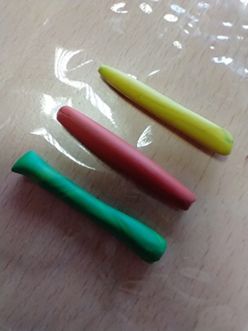  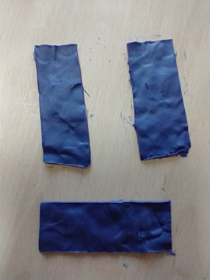 | 1.Выбрать пластилин четырёх цветов: один цвет основной, три вспомогательные.  2.Скатать из трёх разных вспомогательных цветов пластилина три заготовки в форме «колбаски».  3.Из основного цвета пластилина сделать 3 заготовки в форме прямоугольника.
2.Изготовление заготовок. | 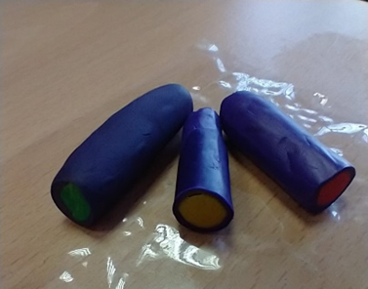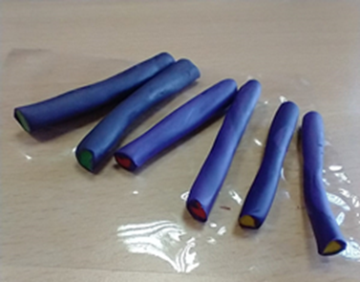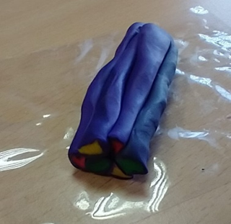  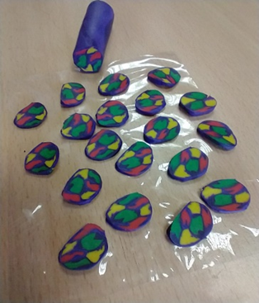 | 1.Каждую из трёх «колбасок», поочерёдно завернуть в основной цвет.  2.Получившиеся заготовки разрезать пополам, чтобы получилось 6 частей.  3.Далее, все 6 заготовок присоединить друг к другу по кругу.  4.Скатать «колбаску», чтобы получилась одна большая заготовка.  5.Дать время, чтобы пластилин затвердел. Затем порезать на круглые кусочки (как колбаску).
3.Обклеивание стеклянной бутылочки в форме вазы. | 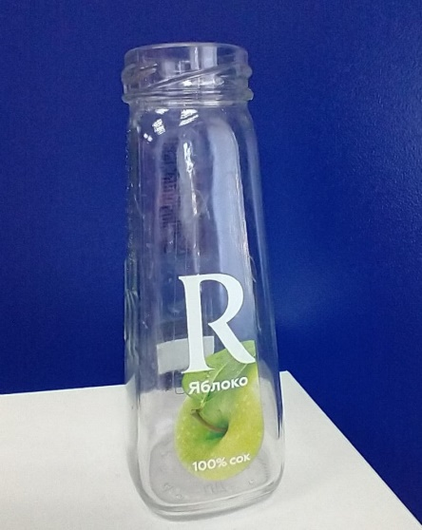  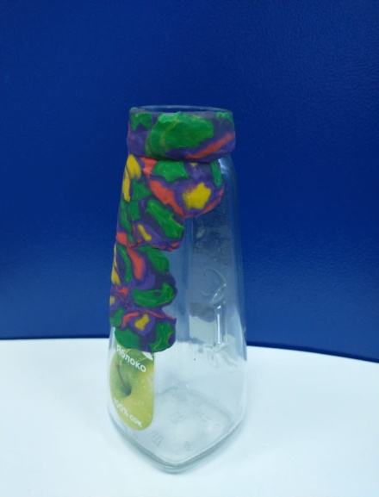  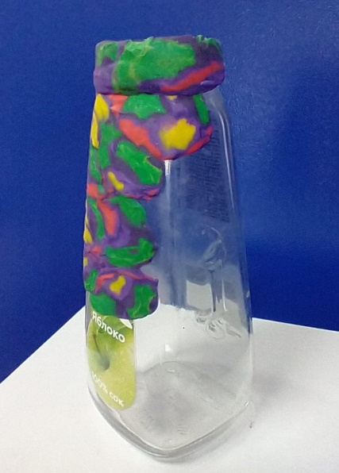  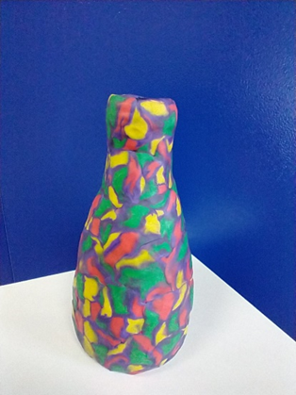 | 1.Берём маленькую стеклянную бутылочку из-под сока, и приклеиваем на неё поочерёдно получившиеся круглые детали из пластилина.  2.Детали приклеиваем близко друг к другу, границы разглаживаем.  3.Обклеиваем всю бутылочку полностью.
4.Оканчательная отделка вазы. | 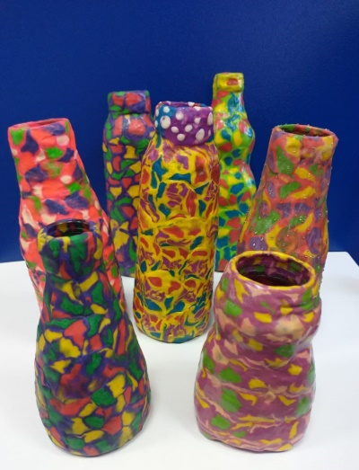 | 1.Покрываем всю поверхность слоем клея ПВА, с помощью кисточки. Дать высохнуть.

Технологическая карта № 2
Панно - «Георгины»

Виды работы | Схемы, фото | Выполняемые операции
1.Подбор ткани. | 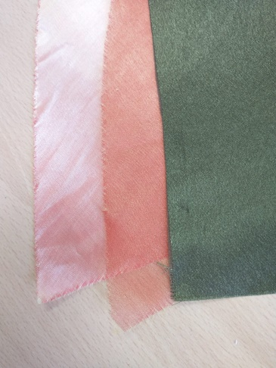 | 1. Выбрать ткань двух цветов для георгинов (розовую и сиреневую), и зелёную для листьев.  2. Ткань прогладить.
2.Изготовление лепестков для цветов и листьев. | 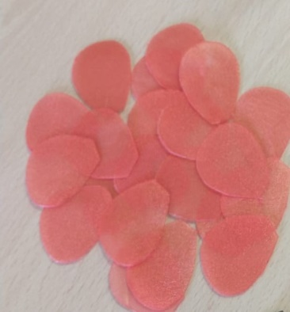  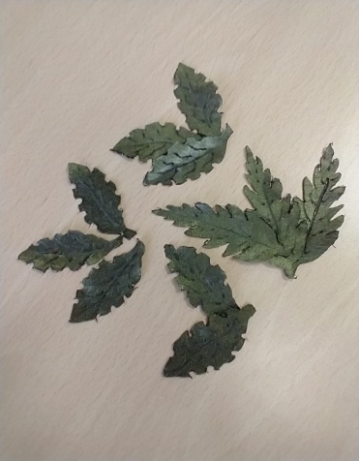  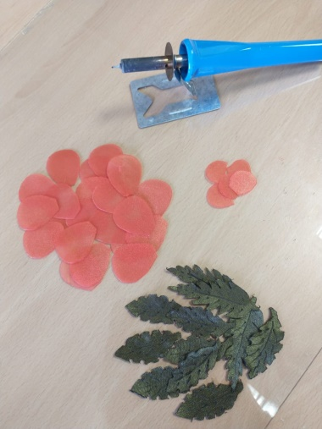  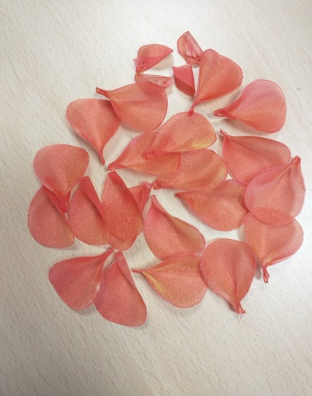 | 1.Сложить два цвета ткани вместе.  2. Вырезать 28 лепестков одного размера, выжигательным аппаратом, используя шаблон.  3. Из ткани зелёного цвета, с помощью шаблона, вырезать выжигательным аппаратом 11 листьев.  4. Каждый лепесток сложить пополам и закрепить выжигательным аппаратом.
4.Изготовление цветка. | 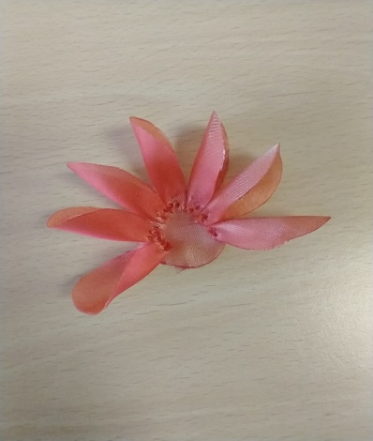  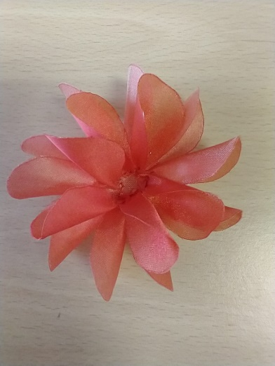  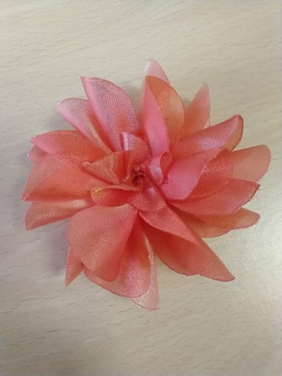  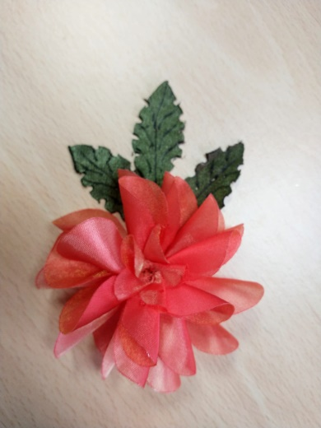 | 1. На круглую основу из ткани, поочерёдно наклеить (с помощью выжигательного аппарата) все лепестки.  2. Выполнить три ряда, чтобы получился цветок.  3. Приклеить листья к цветку.  4.Сделать три одинаковых цветка.
5.Оформление панно. | 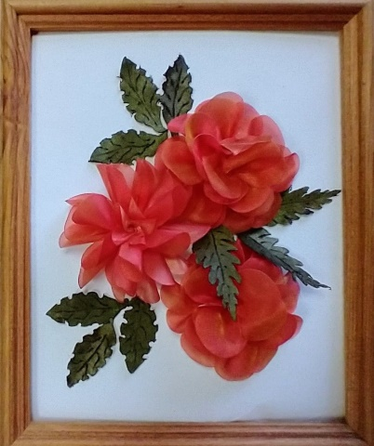 | 1.На бархатную бумагу разложить и приклеить цветы и лепестки с помощью клея – пистолета.  2.Оформить в рамку.

Технологическая карта № 3
«Кукла – оберег»

Виды работы | Схемы, фото | Выполняемые операции
1.Подбор ткани, изготовление заготовки. | 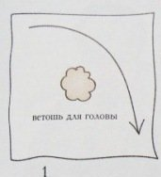 | 1.Выбрать цветную ткань разной расцветки.  2.Ткань прогладить.  3.Вырезать квадрат размером 20х20 см.
2.Изготовление куклы. | 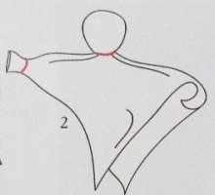  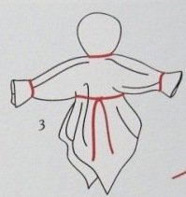  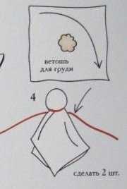 | 1.Положить ветошь для головы в центр квадрата.  2.Сложить ткань с угла на угол пополам, завязать нитью красного цвета, выделяя голову, руки и поясок по талии.  3.Из ткани другого цвета вырезать два квадрата размером 5х5 см.  4.Положить на центр ветошь и сложить с угла на угол пополам, завязать красной нитью.  5.Привязать две детали к туловищу куклы.  6.Сделать из другой ткани юбку, привязать нитью с изнаночной стороны куклы.
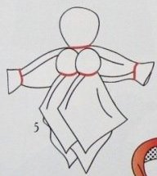

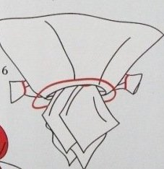
 | 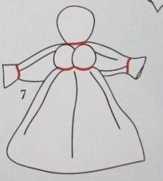
5. Оформление куклы. | 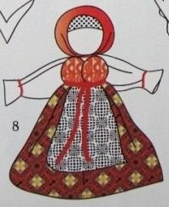 | 1.Повязать платок на голову из ткани красного цвета.

Технологическая карта № 4
Игрушка из фетра «Тигрёнок»

Виды работы | Схемы, фото | Выполняемые операции
1.Подбор ткани, изготовление выкройки игрушки. | 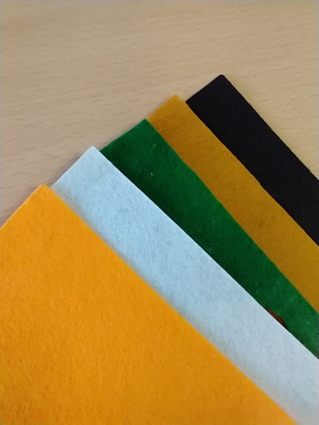  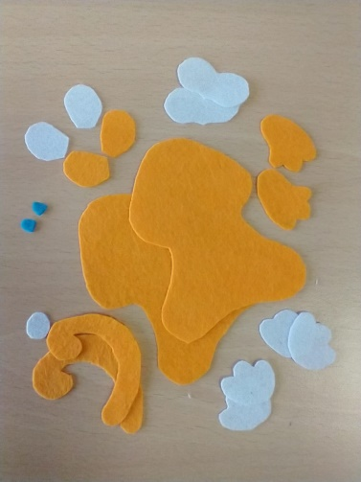  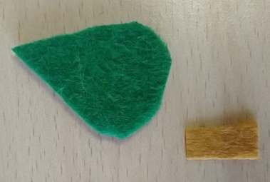  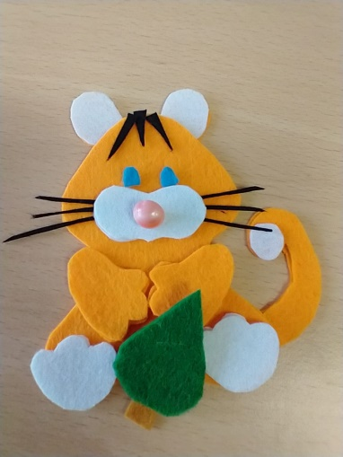 | 1. Выбрать фетр пяти цветов.  2. По шаблону вырезать все детали для игрушки «тигрёнок».  3. Разложить выкройку в виде игрушки, посмотреть всё ли соответствует.
2.Пошив игрушки. | 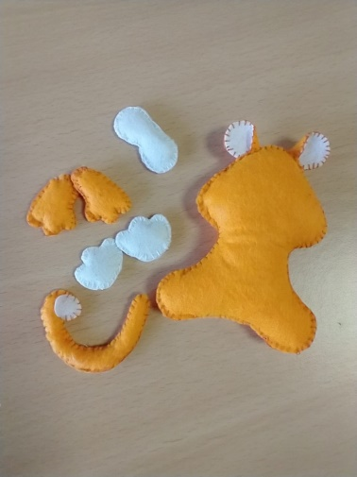 | 1. Сшить петельным стежком детали игрушки: уши, лапки, стопы, хвостик, мордочку и туловище.  2. Все детали набить наполнителем для мягких игрушек.
3.Окончательная отделка игрушки. | 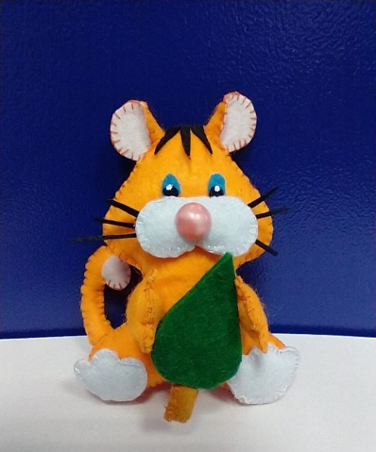 | 1. Пришить все детали к туловищу.  2. Глаза, усы, чёлку, нос и ёлочку приклеить клеем - пистолетом.

Технологическая карта № 5
Оригами - «Фламинго»

Виды работы | Схемы, фото | Выполняемые операции
1.Подбор материала, изготовление заготовки. | 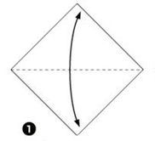  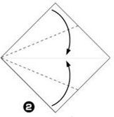 | 1. Выбрать цвет плотной бумаги, (ярко розовый).  2. Вырезать квадрат размером 10х10 см.  3. Сложить квадрат пополам.  4. Получившуюся деталь ещё раз сложить пополам.
2.Изготовление поделки «Фламинго» | 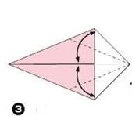  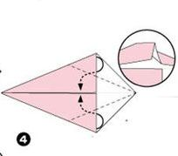 | 1.По линиям сгиба, согласно рисунку сложить детали внутрь.  2.Получились новые линии сгиба, заложить уголки внутрь по направлениям стрелок.
 | 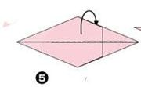  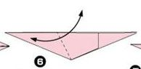 | 1. Получившуюся деталь сложить пополам вдоль.  2. По линии и стрелкам ещё сложить пополам.
 | 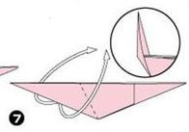  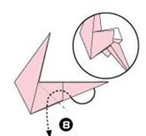 | 1.Вывернуть угол детали на изнанку по линии сгиба и стрелкам.  2.Другой угол заложить вниз и между слоями бумаги.
 | 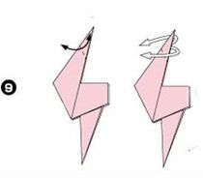  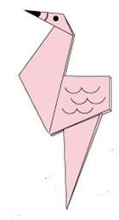 | 1.Верхний угол детали разложить, как указано стрелками, нарисовать глаза и клюв.

